La web de tecnalogica viene a raíz de una una idea que tenia en mente desde antes del inicio del curso. Un proyecto para explicar cosas básicas sobre tecnología a cualquier persona que, los ordenadores le chocan o las recientes tecnologías como la IA le descuadra demasiado. Muchas personas piensan que todo el mundo ya tienen cierta noción o que quizás las nuevas generaciones nacieron sabidas cuando fuera de las pantallas no son totalmente conocedoras de estos temas como creemos.

Una vez aclarado esto, Me gustaría pasar al enfoque visual general, un diseño que evoca webs de los 90, donde no había nada escrito en diseño y (mas de 30 años wow) por lo general fue lo que en webs así como en videojuegos también de ahora se nota la referencia.

Fuentes tipograficas

La razón de que exista referencia a los videojuegos en esta web esta claramente en la tipografía principal, Pressstart2p (Pressiona start segundo jugador). Tipografía que da a la conclusión de semejanza a la usadas a la de los videojuegos árcade o retro de su momento. Y es que es Inegable que los videojuegos es un campo de la programación o de todo lo que se quiere abogar en esta web.

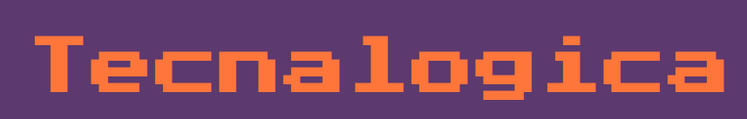

La segunda tipografía usada en esta web en Montserrat, una fuente libre de derechos comerciales.

Cualquier Puede distribuirla comercializarla y modificarla como deseé, Esto debido a que es open source una forma de licencias que es muy característica de ciertos programas y que por tanto había interés en usarlo en esta web como medio significativo.

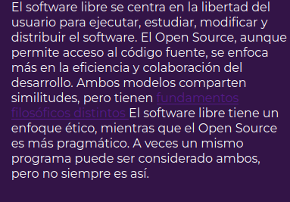

Colores

Así como quería dar ciertas referencias a otras webs de tecnología en el apartado de fuentes tipográficas. En el ámbito de colores me he alejado un poco en ese sentido. Mostrando colores como el morado y el naranja que no suele ser los mas comunes en las webs. Esto se debe a que investigando las webs que podía del tema., la gran mayoría eran de grises muy oscuros y de azules o verdes dando alusión a que internet es representado como tal.

Morado: concretamente el #5C396E es el color del fondo y el que da armonía general a toda la web.

Morado oscuro: #331447 detalles como las secciones de las noticias.

Naranja: #FF763B Textos importantes, menú y destacados.

Blanco: Texto general.

Notas a tener en cuenta

No añadí el modo oscuro porque con los colores que tenia no me parecio algo que tuviera sentido ademas del carrousel